Einleitung
Den akustischen Dopplereffekt hat mit Sicherheit jeder von euch schon einmal gehört. Wenn z.B. ein Krankenwagen mit eingeschalteter Sirene schnell auf euch zufährt, hört sich der Ton der Sirene deutlich höher an, als wenn der Krankenwagen sich von euch wegbewegt. Wie kann man das erklären? Nutzt dazu die interaktive Simulation http://physikkommunizieren.de/digital/doppler/ und bearbeitet die folgenden Aufgaben!
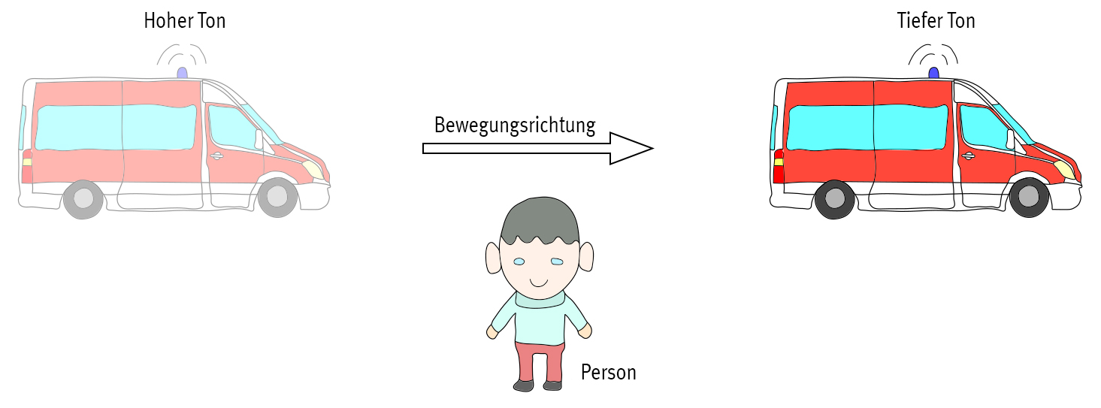

Aufgabe 1
Stellt in der Simulation die Situation in der ein Krankenwagen mit eingeschalter Sirene vor euch steht nach. Verändert die Tonhöhe und wählt einmal einen tiefen und einmal einen hohen Ton. Zeichnet mithilfe von Kreiswellen die Ausbreitung des Schalls in die folgende Abbildung ein.

a) Sirene mit tiefem Ton:
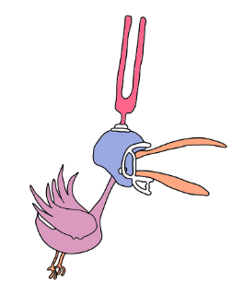

b) Sirene mit hohem Ton:

Aufgabe 2
Stellt in der Simulation die Situation in der ein Krankenwagen mit eingeschalter Sirene vor euch steht nach. Verändert die Lautstärke des Tons und wählt einmal einen leisen und einmal einen lauten Ton. Zeichnet jeweils das Auslenkung-Zeit-Diagramm.

a) Sirene mit leisem Ton:

b) Sirene mit lautem Ton:

Aufgabe 3
Stellt in der Simulation die Situation in der ein Krankenwagen mit eingeschalter Sirene und hoher Geschwindigkeit auf euch zufährt nach. Zeichnet mithilfe von Kreiswellen die Ausbreitung des Schalls in die folgende Abbildung ein und vergleicht die Tonhöhe der Stimmgabel (Sirene) mit der Tonhöhe, die die Eule (Person) empfängt.

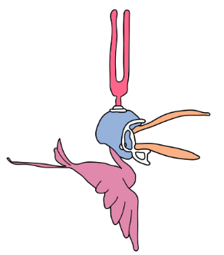

Die Tonhöhe der Stimmgabel ist ________________________ die Tonhöhe, die die Eule empfängt.

Aufgabe 4
Stellt in der Simulation die Situation in der ein Krankenwagen mit eingeschalter Sirene und hoher Geschwindigkeit von euch wegfährt nach. Zeichnet mithilfe von Kreiswellen die Ausbreitung des Schalls in die folgende Abbildung ein und vergleicht die Tonhöhe der Stimmgabel (Sirene) mit der Tonhöhe, die die Eule (Person) empfängt.

Die Tonhöhe der Stimmgabel ist ________________________ die Tonhöhe, die die Eule empfängt.

Aufgabe 5
Beantwortet nun sowohl mit Worten als auch zeichnerisch, aus welchen Gründen die Sirene eines Krankenwagens höher klingt, wenn der Wagen sich euch nähert und warum die Sirene tiefer klingt, wenn der Wagen sich von euch entfernt.

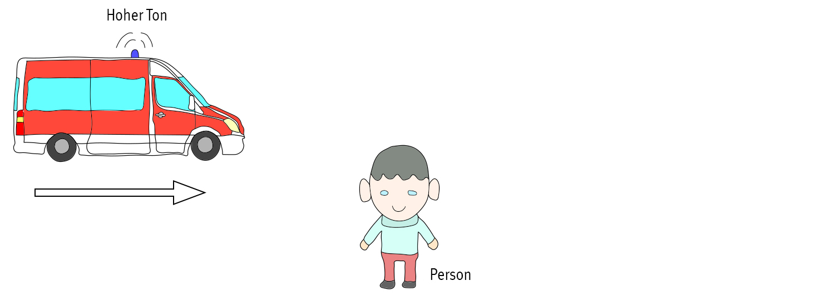
Erklärung: ___________________________________________________________________________
____________________________________________________________________________________
____________________________________________________________________________________
____________________________________________________________________________________

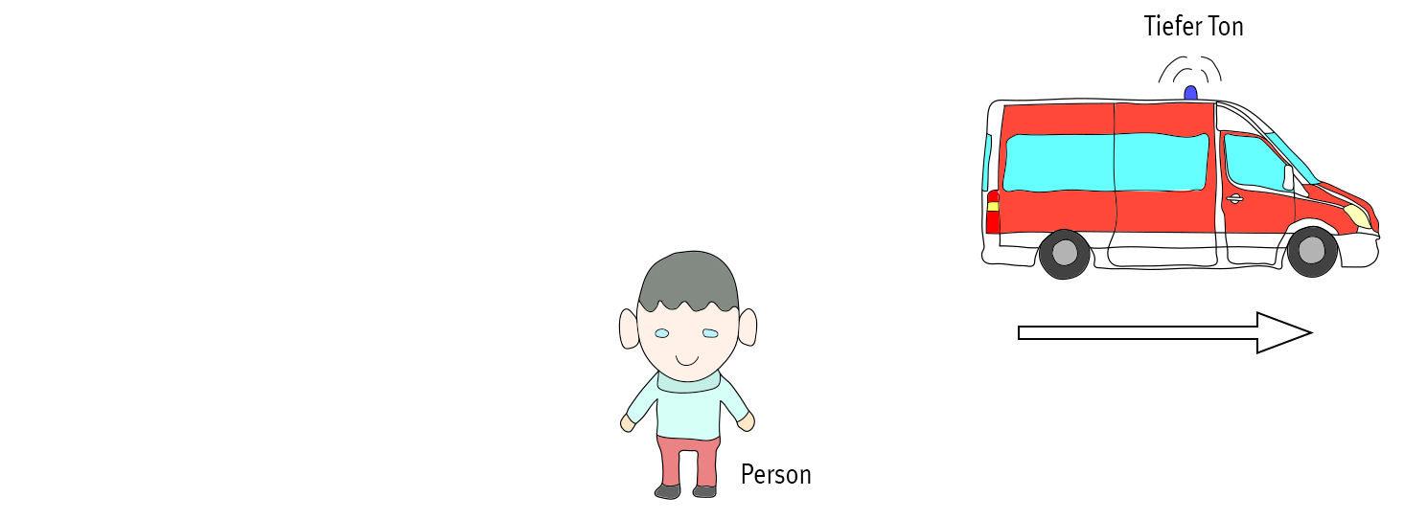
Erklärung: ___________________________________________________________________________
____________________________________________________________________________________
____________________________________________________________________________________
____________________________________________________________________________________

